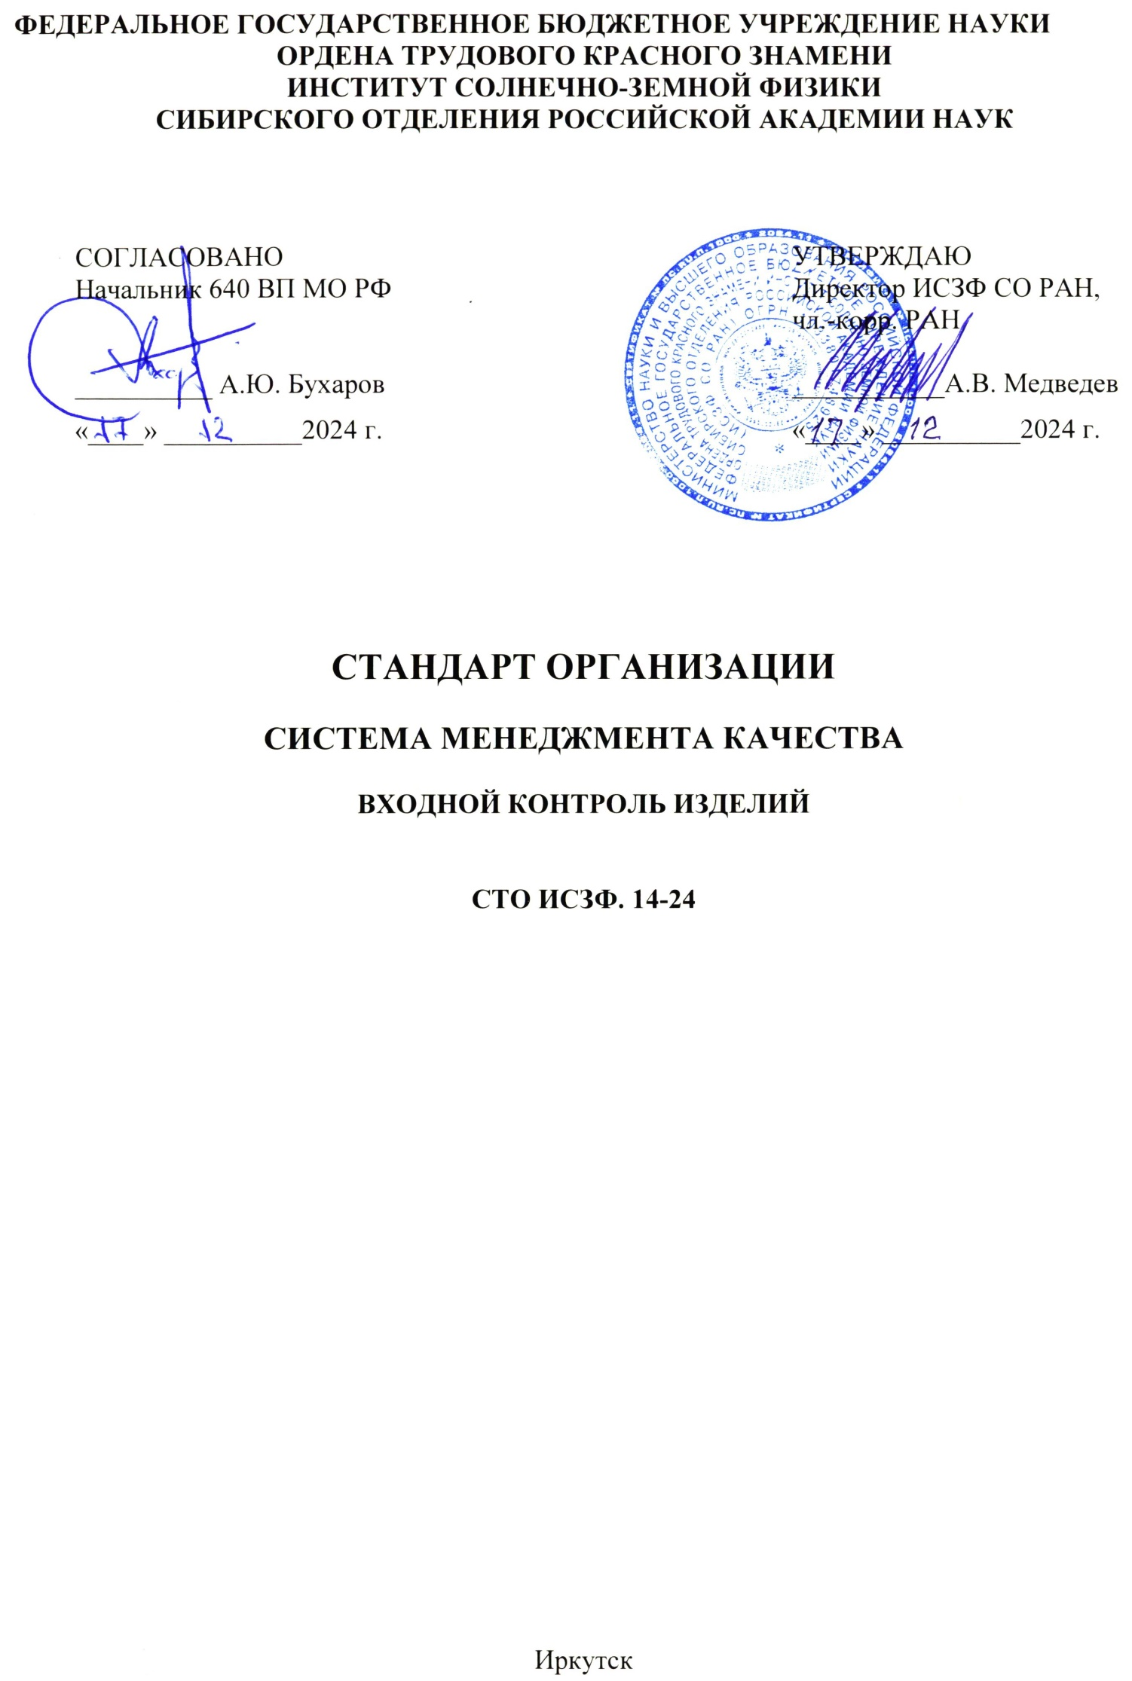

СОДЕРЖАНИЕ

1 | Назначение и область применения………………………….…………………….…….… | 3
2 | Нормативные ссылки……………………………………………………………..…….….. | 3
3 | Термины, определения, сокращения ……………………………………………….….…. | 4
4 | Общие положения…………………………………………………………………….….… | 5
5 | Организация входного контроля ………………………………………..……….….…….. | 6
6 | Порядок проведения входного контроля ……………………………………….……...…….. | 6
7 | Оформление результатов входного контроля …………..……………………..…….…... | 7
8 | Срок хранения записей, предусмотренных настоящим СТО ……...…………..……..… | 8
9 | Требованию к режиму секретности и обеспечению защиты государственной тайны… | 8
Лист согласования………….…………………………………………………….……………..... |  | 9
Приложение А (рекомендуемое) Форма перечня изделий, подлежащий входному контролю……………………………………………………………………..….. |  | 10
Приложение Б (рекомендуемое) Форма журнала учета результатов входного контроля изделий и материалов (сырья)…………………………………………………. |  | 11
Приложение В (рекомендуемое) Форма протокола испытаний при входном контроле изделий (партий) ………………………………….……………………………. |  | 12
Лист регистрации изменений…………...……………………………………………………….. |  | 13
Лист ознакомления………………………………………..……………………………………... |  | 14
Лист рассылки…………………………………………..………………………………………... |  | 15

СТАНДАРТ ОРГАНИЗАЦИИ
_________________________________________________________________________________

СИСТЕМА МЕНЕДЖМЕНТА КАЧЕСТВА

ВХОДНОЙ КОНТРОЛЬ ИЗДЕЛИЙ
_________________________________________________________________________________

Утвержден и введен в действие приказом директора
№ 222 от 17. 12. 2024 г.
Взамен СТО ИСЗФ. 14-24 (от 11. 01. 24) Дата введения 17.12. 2024 г.

1 НАЗНАЧЕНИЕ И ОБЛАСТЬ ПРИМЕНЕНИЯ

Настоящий стандарт организации (далее - СТО) разработан в соответствии с требованиями ГОСТ Р ИСО 9001 и ГОСТ РВ 0015-002.
Целью данного стандарта является установление единой процедуры по обеспечению соответствия закупленной ИСЗФ СО РАН (далее – Институт) в целях исполнения государственного оборонного заказа продукции (изделий, материалов) установленным требованиям к закупкам, выработки критериев оценки поставщиков в соответствии с требованиями организации для предотвращения использования продукции поставщиков, не соответствующей требованиям нормативных документов и контрактов (договоров на поставку).
Реализация процедуры входного контроля является в Институте способом верификации закупленной продукции.
Целями реализации процедуры входного контроля являются:
- проверка соответствия качества закупленной продукции требованиям технической и конструкторской документации и контрактов (договоров) на поставку (далее – установленные требования);
- предотвращение применения в Институте при разработке и производстве закупленной продукции, не соответствующей установленным требованиям;
- получение информации о результатах деятельности внешних поставщиков.
Настоящий стандарт распространяется на составные части, комплектующие (покупные) изделия, материалы (далее — изделия), поступающие от поставщиков в Институт для комплектации образцов (систем, комплексов) в процессе их разработки, производства, эксплуатации и ремонта, и устанавливает основные положения по организации, проведению и оформлению результатов входного контроля.
Положения настоящего стандарта применяют подразделения Института, участвующие в выполнении государственного оборонного заказа в соответствии с действующим законодательством.

2. НОРМАТИВНЫЕ ССЫЛКИ

В настоящем СТО учтены требования следующих нормативных документов:
- ГОСТ Р 2.101 – 2023 ЕСКД. Виды изделий.
- ГОСТ Р 2.105-2019 ЕСКД Общие требования к текстовым документам
- ГОСТ Р 2.610 – 2019 ЕСКД. Правила выполнения эксплуатационных документов.
- ГОСТ Р 50779.30 – 95 Статистические методы. Приемочный контроль качества. Общие требования.
- ГОСТ Р 50779.50 – 95 Статистические методы. Приемочный контроль качества по количественному признаку. Общие требования.
- ГОСТ Р 50779.52 – 95 Статистические методы. Приемочный контроль качества по альтернативному признаку.
- ГОСТ РВ 0002—601 – 2019 ЕСКД. ВТ. Эксплуатационные документы.
- ГОСТ РВ 0015-002-2020 Система разработки и постановки на производство военной техники. Системы менеджмента качества. Требования.
- ГОСТ РВ 0015.306-2003 СРПП ВТ. Обязательства гарантийные. Основные положения.
- ГОСТ РВ 0015-308-2017 СРПП ВТ. Входной контроль изделий. Основные положения.
- ГОСТ РВ 0015.703-2019 СРПП ВТ. Порядок предъявления и удовлетворения рекламаций. Основные положения.
- ГОСТ РВ 20.57.413 – 97 Комплексная система контроля качества. Изделия электронной техники, квантовой электроники и электротехнические военного назначения. Контроль качества готовых изделий и правила приемки.
- ГОСТ РВ 9.515 – 99 Единая система защиты от коррозии и старения. Хранения ВТ. Общие требования к условиям сохраняемости.
- ГОСТ В 9.003 - 80 Единая система защиты от коррозии и старения. ВТ. Общие требования к условиям хранения.
- ГОСТ Р ИСО 9000-2015 Системы менеджмента качества. Основные положения и словарь.
- ГОСТ Р ИСО 9001 – 2015 Системы менеджмента качества. Требования.
- СТО ИСЗФ.РК 01-24 СМК Руководство по качеству.
- СТО ИСЗФ.01-24 СМК Управление документацией.
- СТО ИСЗФ.02-24 СМК Управление записями о качестве.
- СТО ИСЗФ. 04-24 СМК Процедура корректирующих действий.
- СТО ИСЗФ. 06-24 СМК Управление несоответствующей продукцией.

3 ТЕРМИНЫ, ОПРЕДЕЛЕНИЯ, СОКРАЩЕНИЯ

3.1 Термины и определения
В настоящем стандарте используются термины и определения, в соответствии с ГОСТ Р ИСО 9000 и ГОСТ РВ 0015-002.
Брак: Продукция, передача которой потребителю не допускается из-за дефектов.
Верификация (verification): Подтверждение посредством представления объективных свидетельств того, что установленные требования были выполнены.
Контракт (contract): Обязывающее соглашение.
Контроль (inspection): Процедура оценивания соответствия путем наблюдения и суждений, сопровождаемых соответствующими измерениями, испытаниями или калибровкой.
Поставщик (supplier): Организация или лицо, предоставляющие продукцию.
Соответствие (conformity): Выполнение требования.
Спецификация (specification): Документ, устанавливающий требования.
Характеристика качества (quality characteristic): Присущая продукции, процессу или системе характеристика, относящаяся к требованию.
Стандарт организации - внутренний нормативный документ Института, регламентирующий правила и порядок выполнения отдельных процедур/работ в соответствии с внешними и внутренними нормативными документами.
3.2 Сокращения
В настоящем стандарте использованы следующие сокращения:
ВП - военное представительство;
ГОСТ - национальный стандарт;
ИСЗФ СО РАН - Федеральное государственное бюджетное учреждение науки Ордена Трудового Красного Знамени Институт солнечно-земной физики Сибирского отделения Российской академии наук
КД – конструкторская документация;
КИМП - комплектующее изделие межотраслевого применения;

НД - нормативная документация;
ОТК - отдел технического контроля;
СМК - система менеджмента качества;
СТО - стандарт организации;
ТД – технологическая документация;
ТЗ – техническое задание;
ТУ – технические условия.

4 ОБЩИЕ ПОЛОЖЕНИЯ

4.1 Входной контроль проводят с целью предотвращения применения при разработке, производстве, эксплуатации и ремонте образцов (систем, комплексов) изделий, не соответствующих требованиям конструкторской и технологической документации, документов по стандартизации, распространяющихся на оборонную продукцию, и контрактов (договоров поставки) (далее — установленные требования).
Входной контроль осуществляет Комиссия по контролю качества закупаемой продукции (далее – комиссия), назначенная приказом директора Института.
4.2 Основными задачами входного контроля являются:
- проверка наличия сопроводительной (эксплуатационной) документации на изделия (руководство по эксплуатации, формуляры, паспорта, этикетки, сертификаты и т. д.), установленной требованиями ГОСТ Р 2.610, ГОСТ РВ 0002-601;
- контроль соответствия комплектности, содержания и качества изделий требованиям ГОСТ Р 2.101, ГОСТ Р 2.610, ГОСТ РВ 0002-601;
- проверка наличия сопроводительной документации на изделия и материалы;
- контроль качества изделий и материалов установленным требованиям;
- периодический контроль соблюдения установленных правил и сроков хранения изделий и материалов, поступающих от поставщиков;
- накопление статистических данных о фактическом уровне качества получаемых изделий и материалов.
4.3 Входной контроль осуществляют в соответствии с перечнем изделий, подлежащих входному контролю, приведенному в Приложении А.
Осуществление входного контроля закупок для производства продукции по государственному оборонному заказу осуществляется в присутствии представителя ВП с подписью представителя ВП в Журнале учета результатов входного контроля изделий и материалов (сырья), приведенному в приложении Б.
4.4 Перечень изделий, подлежащих входному контролю, должен содержать:
- наименование, обозначение, марку и тип контролируемых изделий;
- обозначение основных КД, ТД, стандартов и ТУ, требованиям которых должны соответствовать изделия;
- состав контролируемых параметров изделий, методов их проверки (испытаний) или пункты стандарта, ТУ, в которых они установлены;
- вид контроля, объем выборки, контрольные нормативы и правила выборочного контроля;
- средства измерений, необходимые для контроля параметров изделий, или требуемые метрологические характеристики средств измерений;
- гарантийный срок хранения;
- срок хранения до перепроверки изделий;
- указания о маркировке (клеймении) изделий по результатам входного контроля;
- допустимый расход ресурса при входном контроле (расход ресурса должен быть минимальным).
При необходимости в перечень допускается включать требования или указания, отражающие особенности изделий, подлежащих входному контролю.
4.5 Перечень изделий, подлежащих входному контролю, разрабатывается подразделениями Института, участвующими в выполнении государственного оборонного заказа по согласованию с ВП и утверждается должностным лицом, назначенным приказом по Институту (Приложение А).
Перечень изделий, подлежащих входному контролю, разрабатывается по необходимости при заключении контракта (договора) о выполнении государственного оборонного заказа.
Перечень изделий должен быть оформлен в соответствии с требованиями ГОСТ Р 2.105 в части общих требований к текстовым документам.
4.6 Входной контроль осуществляют по установленным в перечне контролируемым параметрам и методам в соответствии с установленными требованиями к изделиям.
4.7 Входной контроль изделий устанавливают сплошным или выборочным. При применении выборочного контроля объем выборки, контрольные нормативы и правила выборочного контроля должны соответствовать требованиям ГОСТ Р 50779.30, ГОСТ Р 50779.50, ГОСТ Р 50779.52, а для КИМП —ГОСТ РВ 20.57.413.
4.8 При необходимости, Институт может проводить дополнительные проверки (испытания) изделий; не предусмотренные установленными требованиями. Объем и методы проверок согласовывают с поставщиком и ВП при Институте и поставщике изделий.
4.9 При входном контроле допускается проводить проверку (испытание) изделий в условиях и режимах, предусмотренных в ТУ на изделия. В этом случае в перечень изделий, подлежащих входному контролю, должны быть внесены соответствующие указания.
4.10 Решение об ужесточении, ослаблении или отмене входного контроля принимается комиссией по представлению подразделений Института, участвующих в выполнении государственного оборонного заказа по согласованию с ВП, на основе результатов входного контроля за предшествующий период и (или) результатов эксплуатации образцов (систем, комплексов) (на основе рекламационных актов, результатов авторского и технического надзора в процессе эксплуатации).
4.11 Входной контроль изделий, поставляемых в процессе эксплуатации образцов (систем, комплексов) при проведении доработок, удовлетворении рекламаций, авторского и технического надзора, осуществляет предприятие-изготовитель образцов (систем, комплексов) в соответствии с требованиями ГОСТ РВ 0015-308.

5 ОРГАНИЗАЦИЯ ВХОДНОГО КОНТРОЛЯ

5.1 Организацию работ по проведению входного контроля в Институте осуществляет Комиссия в соответствии с настоящим стандартом.
5.2 Комиссия выполняет следующие функции:
- контроль качества изделий, поступивших в Институт;
- оформление документов по результатам входного контроля;
- участие в оформлении рекламационных актов на изделия, не соответствующие установленным требованиям;
- разработку предложений по повышению качества изделий, совершенствованию методов испытаний, а также корректировке перечня изделий, подлежащих входному контролю;
- контроль за соблюдением сроков хранения и перепроверок изделий;
- обеспечение идентификации изделий (партий изделий), прошедших входной контроль, и мест их хранения на складе;
- участие в разработке документов по входному контролю;
- контроль и ведение записей за соблюдением условий хранения изделий на складе;
- учет наличия на складе и выдачи изделий в производство.
5.3 Входной контроль проводится в специально отведенном помещении (участке), отвечающем требованиям безопасности труда.
5.4. Хранение изделий, поступающих от поставщиков, должно соответствовать требованиям ГОСТ В 9.003 и ГОСТ РВ 9.515.
Места хранения изделий должны отвечать требованиям противопожарной безопасности.

6 ПОРЯДОК ПРОВЕДЕНИЯ ВХОДНОГО КОНТРОЛЯ

6.1 К входному контролю допускаются изделия, принятые ОТК поставщика и ВП при нем (при наличии), с сопроводительной документацией, оформленной в установленном порядке.
6.2 Входной контроль изделий должен проводиться в следующем порядке:
- проверка сопроводительных документов, подтверждающих годность и удостоверяющих качество изделий;
- организация отбора выборок или проб для проведения входного контроля;
- проверка комплектности и визуальный контроль изделий;
- контроль качества изделий по документации на процессы входного контроля.
6.3 При контроле сопроводительной документации должна быть осуществлена проверка легитимности поставки изделий и исключены случаи применения контрафактных изделий, а также запуска в производство изделий, не соответствующих установленным требованиям, в том числе качество и происхождение которых документально не подтверждено и подлинность которых вызывает сомнение.
6.3.1 Сопроводительная документация на поступающие изделия должна быть подписана должностными лицами ОТК поставщика и заверена соответствующей печатью. Если изделия принимаются ВП при поставщике, то должны быть его подпись и печать.
6.3.2 При обнаружении в сопроводительной документации ошибок или отступлений от установленных требований на изделия, потребитель обязан оформить их документально и передать поставщику для приведения сопроводительной документации в соответствии с установленными требованиями.
6.3.3 По результатам проверки сопроводительной документации изделия включают в журнал регистрации изделий, поступивших на входной контроль, который оформляют по форме, приведенной в Приложении Б.
6.4 При проверке комплектности и визуальном контроле изделий проверке подлежат:
- соответствие комплектности изделий установленным требованиям;
- соответствие тары требованиям документации на поставку, целостность упаковки;
- соответствие содержимого упаковки сведениям, указанным в товаросопроводительных или эксплуатационных документах;
- соответствие сведений, указанных в сопроводительной документации, установленным требованиям: наименование изделия, наличие маркировки, печатей ОТК и ВП, даты изготовления;
- отсутствие внешних повреждений и дефектов;
- соответствие геометрических размеров установленным требованиям;
- соответствие (соблюдение) гарантийных сроков установленным требованиям.
6.5 При соответствии изделий установленным требованиям комиссия принимает решение о передаче их в производство.

7 ОФОРМЛЕНИЕ РЕЗУЛЬТАТОВ ВХОДНОГО КОНТРОЛЯ

7.1 По результатам входного контроля составляют протокол (приведен в Приложении В), содержащий заключение о соответствии (или несоответствии) изделий и материалов установленным требованиям, и заполняют журнал регистрации результатов входного контроля. Протокол является основанием для передачи изделий и материалов в производство.
7.2 В сопроводительной документации на изделие комиссией должна быть сделана отметка о проведении входного контроля с указанием номера протокола и даты. Изделия маркируют (клеймят), если это предусмотрено перечнем изделий, подлежащих входному контролю.

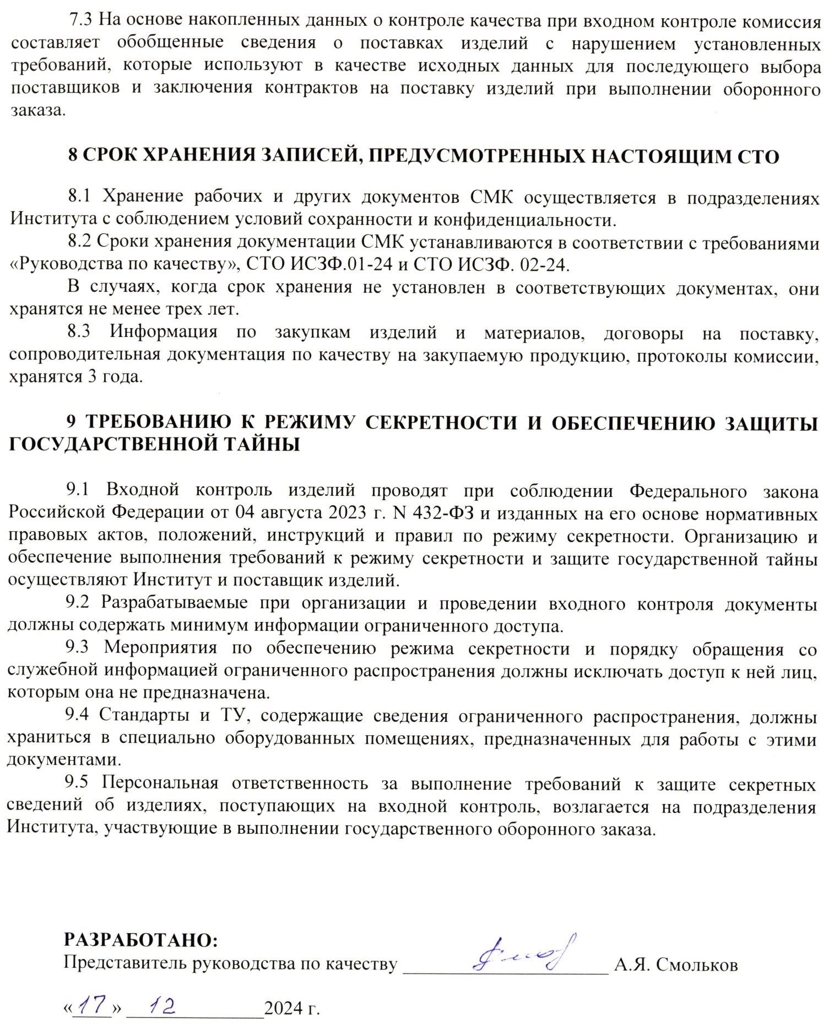

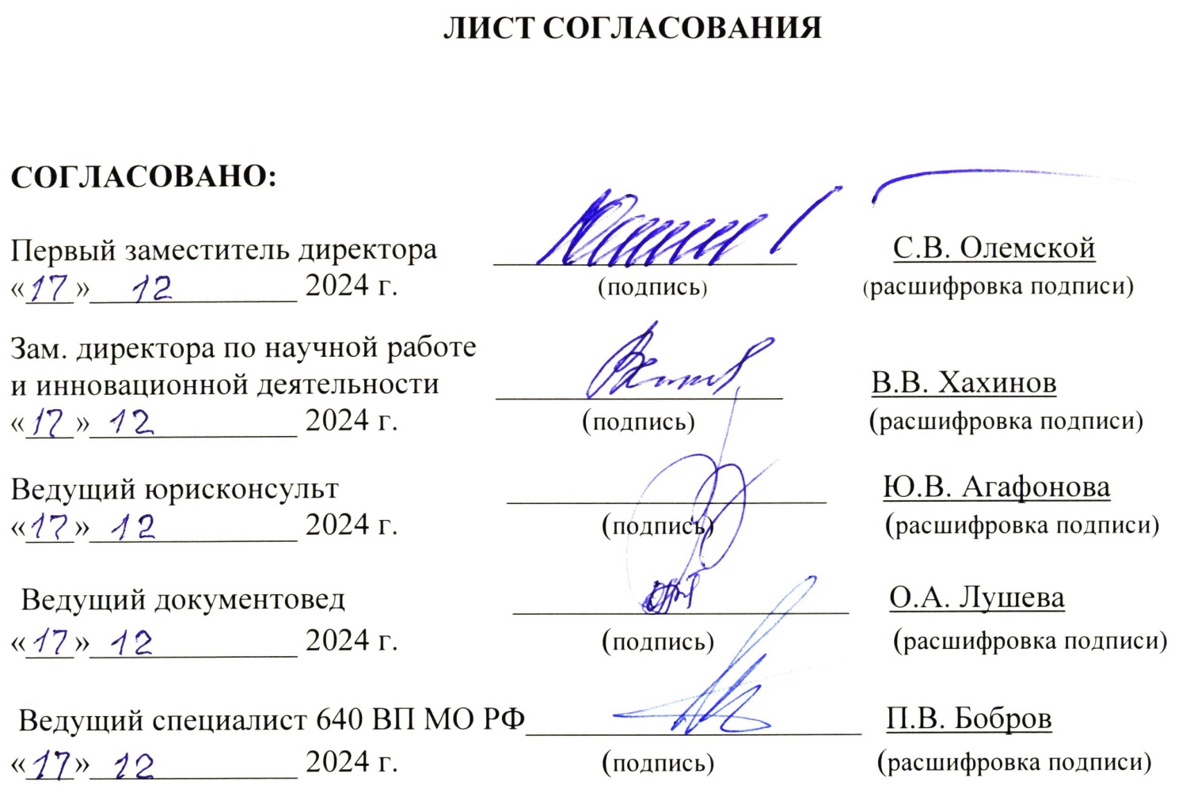

Приложение А
(рекомендуемое)
СОГЛАСОВАНО УТВЕРЖДАЮ
Начальник 640 ВП МО РФ ________________________
__________И. О. Фамилия __________И. О. Фамилия
«__» _________ 20___ г. «__» _________ 20___ г.

Форма перечня изделий, подлежащих входному контролю

Наименование, обозначение контролируемых изделий (материалов, сырья) | Обозначение основных КД, ТД, стандартов и ТУ | Состав контролируемых параметров изделий (материалов, сырья), методы их проверки | Вид контроля, объем выборки | Сред-ства изме-рений | Гарантийный срок хранения | Срок хранения до перепроверки изделий | Указание о марки-ровке | Допусти-мый  расход ресурса
1 | 2 | 3 | 4 | 5 | 6 | 7 | 8 | 9
Изделия
Материалы
Сырье

Руководитель группы входного контроля (Инициалы, фамилия) «___» ___________ 20 г.

Разработчик перечня (Инициалы, фамилия) «___» ___________ 20 г

Представитель 640 ВП МО РФ (Инициалы, фамилия) «___» ___________ 20 г.

Приложение Б
(рекомендуемое)

гриф (при необходимости)

Форма журнала учета результатов входного контроля изделий и материалов (сырья)

Наименование изделия, (материала, сырья) заводской (серийный) номер (при наличии) | Документ на поставку, поставщик | Номер партии, количество изделий (размер, масса или объем материалов, сырья) | Дата изготов-ления | Вид контроля, дата проведения контроля | Результаты контроля | Номер и дата протокола результатов контроля | Подпись исполнителя | Подпись представителя 640 ВП МО РФ | Приме-чание
1 | 2 | 3 | 4 | 5 | 6 | 7 | 8 | 9 | 10

Приложение В
(рекомендуемое)

ПРОТОКОЛ №
испытаний при входном контроле изделий (партий)

наименование или индекс

Заводской (серийный) номер изделия (партии)  (при наличии) | Количество изделий (размер, масса или объем материалов) | Дата испыта-ний (контро-ля) | Вид испыта-ний (контро-ля) | Сопроводительная документация, удостоверяющая качество (паспорт, руководство пользователя, сертификат соответствия) | Целостность упаковки | Внешние повреждения, дефекты | Комплектность | Гарантийный срок
1 | 2 | 3 | 4 | 5 | 6 | 7 | 8 | 9

Заключение
Изделия (партии)_______________________________________ за №_________________
наименование или индекс
соответствуют _________________________________________________________ ,
обозначение документов
приняты и годны к использованию по назначению.
Изделия (партии)_______________________________________ за №_________________
наименование или индекс
не соответствуют ___________________________________________________ ,
обозначение документов
и подлежат возврату поставщику.

Представитель 640 ВП МО РФ |  | _____________________________________  Руководитель группы входного контроля
_____________________________________  подпись, инициалы, фамилия |  | _____________________________________  подпись, инициалы, фамилия
«___» ___________ 20__ г. |  | «___» ___________ 20__ г.
_____________________________________
Специалист группы входного контроля
_____________________________________
подпись, инициалы, фамилия
 |  | «___» ___________ 20__ г.

ЛИСТ РЕГИСТРАЦИИ ИЗМЕНЕНИЙ

Номер изменения | Номер раздела | Дата изменения | Дата проверки | Подпись

ЛИСТ ОЗНАКОМЛЕНИЯ

Должность | Фамилия И.О. | Дата | Подпись

ЛИСТ РАССЫЛКИ

Подразделение | Документ  № экз. | Дата  получения | ФИО | Подпись  в получении

